Маленькие манипуляторы: советы родителям, которые идут на поводу у ребенка

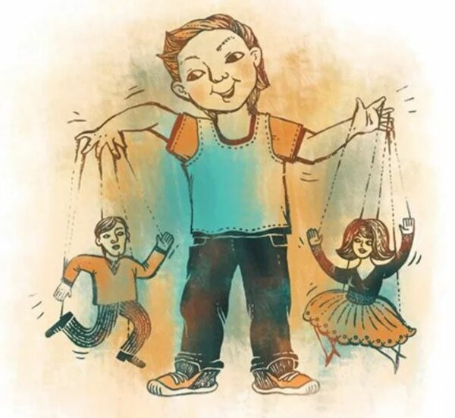
Практикующие демократичное воспитание мамы и папы признаются, что периодически становятся жертвами детских манипуляций. Избалованные малыши садятся взрослым на шею, заставляя исполнять любую прихоть. Однако от подобных психологических хитростей со стороны чада не застрахованы даже самые строгие родители. Как понять, что вы на коротком поводке у ребенка? Каким способом можно вернуть прежний авторитет? Каких ошибок нельзя допускать, если в вашей семье появился маленький манипулятор?

Ошибка №1: попытки ребенка манипулировать родителями замечены слишком поздно
Большинство родителей допускают одну и ту же ошибку: не замечают первых признаков манипуляций сына или дочери. А, как известно, вовремя не диагностированное заболевание приводит к осложнениям. По словам психолога портала, младенцы не способны манипулировать окружающими. Попытки привлечь к себе внимание в большей степени обусловлены инстинктами, нежели осознанными желаниями. Кроха не может самостоятельно о себе позаботиться, поэтому призывает на помощь маму. А вот в младшем школьном возрасте ребенок уже сознательно пытается манипулировать мамой, папой, бабушками, дедушками, нянями и другими близкими людьми. Если ребенок выявил определенную методику, позволяющую ему получить от взрослого желаемое, он будет регулярно ее использовать.
«Чтобы не развивать качества манипулятора в своем ребенке, важно вовремя распознать первые попытки манипуляции и четко дать понять, что она не работает,– Для этого необходимо отмечать регулярно повторяющиеся случаи, когда ребенок получает то, чего вы ему не позволяли.
В качестве «методов» получения желаемого ваше чадо может использовать как слезы, выпрашивание, лесть, так и истеричное или агрессивное поведение.
Если родитель внимателен и чуток, то ему не составит особого труда сопоставить «масштаб трагедии» (то есть восприятие ситуации ребенком), и реальную важность того, что он хочет получить, и, таким образом, выявить попытку манипуляции. Также можно напрямую поговорить с ребенком (до того, как эмоции захлестнут его), узнать, чего он конкретно хочет и зачем».
Ошибка №2: дурной пример
Иногда родители сами провоцируют детей, побуждая использовать манипуляцию для достижения целей. «Во-первых, они могут сами манипулировать детьми, если не знают других путей воздействия на поведение ребенка, тем самым подавая отрицательный пример. А во-вторых, родители могут неосознанно подкреплять возникшие однажды поступки манипулятивного характера. Самым главным подкреплением для ребенка служит, конечно, получение того, чего он требовал», – комментирует эксперт.

Ошибка №3: сдаться и уступить
Действительно, иногда взрослым легче пойти на уступки расшалившемуся ребенку, чтобы тот успокоился и «отвязался». Чаще всего мамы и папы поддаются на провокации чада в людном месте: в гостях, в магазине, в поликлинике.
Довольно распространенное явление – в отделе детских игрушек малыш закатывает истерику, требуя купить ему куклу или машинку. И мама, краснея от стыда за своего несдержанного капризулю, задабривает его новой игрушкой, то есть становится жертвой манипуляции. Если вы оказались в подобной ситуации, не спешите сдавать позиции и выполнять требования, которые находятся за гранью ваших интересов. Проявите терпение и непоколебимость. В противном случае ребенок, почувствовавший вашу слабую оборону, будет и дальше заставлять вас действовать ему в угоду.

Советы родителям
- Будьте уверены в своей правоте. Для этого мысленно обозначьте четкие границы: «хорошо» и «плохо», «дозволено» и «неприемлемо». Эти границы помогут вам принимать решение, они ни в коем случае не должны быть нарушены внешними обстоятельствами;
- Установите для ребенка только основные и самые важные границы. Внутри них предоставляйте ему свободу – не стоит запрещать все подряд;
- Уважайте мнение ребенка, но при этом объясняйте, что окончательное решение принимаете вы – взрослый;
- Будьте честным и открытым, соблюдайте принятые в семье правила, а если допустили ошибку – признайте ее;
- Признавайте право ребенка на негативные эмоции, когда он не получает то, чего хочет, не ругайте его за истерики, но при этом не идите на уступки;
- Контролируйте свои эмоции и всегда сохраняйте спокойствие в общении с ребенком;
- Сохраняйте (или восстановите) доверительные отношения с ребенком, чаще говорите о том, как сильно вы его любите.
Надеемся, эти советы помогут вам взять ситуацию в свои руки и восстановить мир в семье. Помните, любая манипуляция ребенка направлена на привлечение вашего внимания. Если капризы, вранье и разного рода психологические уловки со стороны сына или дочери участились, подумайте, достаточно ли тепла и ласки вы дарите своему чаду? Возможно, настал подходящий момент для положительных изменений, которые еще больше сблизят вас с ребенком.
С уважением, педагог-психолог Кириченко К.Н.

